**1. АНАЛІТИЧНА ЧАСТИНА**

**1.1 Аналіз предметної області**

**Автоперевезення**

Регулярне і своєчасне переміщення вантажів є невід'ємною частиною здорової економіки. Для виконання цих цілей використовуються сухопутні, водні та повітряні транспортні засоби. Але найдоступнішим, а значить і популярним способом перевезення є автомобільний транспорт. Вантажні перевезення на машинах поєднують в собі доступність ціни і високу ефективність. За допомогою автомобільного транспорту можна доставити вантажі і товари практично в будь-яку точку країни. Також, в сучасному світі неможливо налагодити ефективну логістику без використання автотранспорту

Собівартість автомобільних вантажоперевезень є однією з найнижчих. Тому їх використовують не тільки у великій промисловості або в бізнесі. Вантажні машини часто наймаються фізичними особами для доставки відносно невеликої кількості вантажу на будь-яку відстань. Ціни на автоперевезення залежать від великої кількості найрізноманітніших факторів. В основному вартість на послуги даного типу формуються за рахунок наступних ціноутворюючих пунктів:

* Тип вантажу. Це можуть бути меблі або будматеріали, запчастини, особисті речі. Особлива увага приділяється швидкопсувним продуктам харчування, які вимагають особливих умов транспортування. Те ж стосується і рідких або розсипчастих речовин.
* Габарит. При розрахунку кінцевої вартості на послуги вантажоперевезень також враховуються фізичні розміри, вага і навіть форма переміщуваних предметів. Останнє впливає на рівень складності закріплення вантажу в транспорті.
* Напрямок і відстань. Перевезення вантажів між великими населеними пунктами з розвиненою транспортною мережею обійдеться дешевше, ніж доставка в глибинку з поганими дорогами.

Перед тим, як замовити автоперевезення вантажів, потрібно чітко визначити тип вантажу. Для цього скористайтеся послугами консультантом нашої компанії. Вони допоможуть класифікувати вантаж. Це може бути Генеральний, збірний або нестандартний, НЕГАБАРИТНИЙ вантаж. Квартирні або офісні меблі вважається за особливим тарифом як і насипні вантажі.

**Які саме автомобільні перевезення можна замовити**

Наша транспортна компанія представляє Вашій увазі широкий перелік послуг у сфері перевезення вантажів та забезпечення логістики. Не важливо, чи представляєте ви юридичну особу, є приватним підприємцем або фізичною особою, у нас ви можете замовити:

* Перевезення по території України. Стандартні вантажоперевезення, квартирні та дачні переїзди.
* Транспортування в країни ЄС та інші європейські держави.
* Розробка логістики. Складання найбільш оптимальних, економічно вигідних маршрутів перевезення. Особливо це важливо для далеких перевезень, в яких використовуються і інші типи транспортних засобів, в залежності від географічних особливостей.
* Заповнення митних документів. Автомобільні перевезення вантажів через кордон супроводжується досить складним митним оформленням. Ми можемо взяти на себе цю не особливо приємну частину вантажоперевезень.
* Страхування вантажів.

Автомобільні вантажоперевезення можна провести тільки за допомогою якісного великовантажного транспорту. Наша компанія має власний автопарк, що складається як зі звичайних, дуже популярних "Газелей", так і з нових єврофур. Всі автомобілі справні і готові в будь-який момент виїхати по заданому маршруту. Транспортна база компанії проходить регулярний техогляд. Також варто відзначити і наявність власних водіїв високої кваліфікації. Автотранспорт можна замовити для разового перевезення або орендувати на постійній основі.

**Послуги компанії**

На сьогоднішній день автомобільні перевезення вантажів, мають великий попит і популярність. Справа в тому, що такі вантажоперевезення досить оперативні і зручні для різних потреб.

**Серед послуг компанії**

* перевезення по Україні;
* доставка вантажів з Європи;
* міжнародні вантажоперевезення;
* митне оформлення;
* експедирування;
* страхування вантажів;
* та інші послуги.

Серед переваг автомобільних вантажоперевезень можна виділити основну-це універсальність. Справа в тому, що за допомогою вантажного автомобіля можна перевозити, практично будь-який тип товару або продукції. Наприклад, рідкий або сипучий, твердий або газоподібний. Для того щоб здійснити автоперевезення вантажу в Україні, достатньо мати відповідний причіп. Наприклад, для швидкопсувних продуктів харчування можна використовувати автомобільні вантажні перевезення, чого не скажеш про залізницю.

Вантажі, які володіють надважкими ваговими категоріями, все одно доставляються на місце навантаження, будь це дорожний або водний транспорт, за допомогою автоперевезення. Таким чином, Збірні або небезпечні вантажі можуть бути доставлені в цілості й схоронності. Найголовнішою особливістю вантажоперевезень є те, що можливий будь-який маршрут, будь-якої складності. Шлях пересування може передбачати зупинку в багатьох великих містах і в невеликих населених пунктах.

На сьогоднішній день, автомобільними перевезеннями вантажів в Україні, займаються тільки професійні компанії.

**Автоперевезення: види, особливості та переваги**

Рейтинг найпопулярніших видів вантажних перевезень очолюють автоперевезення. Особливо це стосується транспортування вантажів на відносно невеликі відстані: в межах міста, регіону, України, країн СНД.

Автомобільні перевезення мають масу переваг. Вони доступні для широкого кола замовників: від великих організацій, які потребують транспортування вантажу будь-якого типу, і до приватних осіб, які зіткнулися з переїздом. Крім цього, до переваг автовантажних перевезень відносять:

* доступна вартість; ціни на автоперевезення набагато нижче вартості інших видів вантажних перевезень. У разі транспортування вантажу на невеликі відстані це найбільш економічний варіант;
* можливість відправити вантаж в день подачі заявки; на відміну від ж / д, авіа - і морських перевезень, тут не доведеться чекати, поки у вагоні або на борту збереться достатня кількість вантажу;
* мобільність; відправка літаком, кораблем або поїздом здійснюється виключно в порт, аеропорт або на вокзал. Що стосується автомобільних перевезень, то вантаж може бути доставлений за тією адресою, яку вказав клієнт;
* Надійність; наша компанія бере на себе відповідальність за транспортовану продукцію і гарантує її збереження.

Єдиним недоліком авто вантажоперевезень є обмеженість географії. Іншими словами, замовити автоперевезення вантажів можна тільки в тому випадку, якщо кінцева точка доставки знаходиться в межах материка. Наша компанія протягом багатьох років знаходиться в сфері вантажних перевезень.

Наша компанія здійснює автомобільні перевезення вантажів на далекі і ближні відстані

Крім цього, ми також займаємося розробкою логістики. Наші фахівці складають найбільш оптимальні за ціною і часом маршрути поїздки. Тут ми враховуємо також стан дорожнього покриття в Україні, так як за рахунок його незадовільного стану час автомобіля в дорозі може істотно тривати. Ми також займаємося заповненням необхідних митних документів при перевезенні вантажу за кордон і страхуванням вантажу. Страхування потребують дорогі предмети, матеріали та сировина.

**1.2 Аналіз аналогічних програм, баз даних, систем**

«УКРПОШТА» - найбільша компанія доставки в країні .

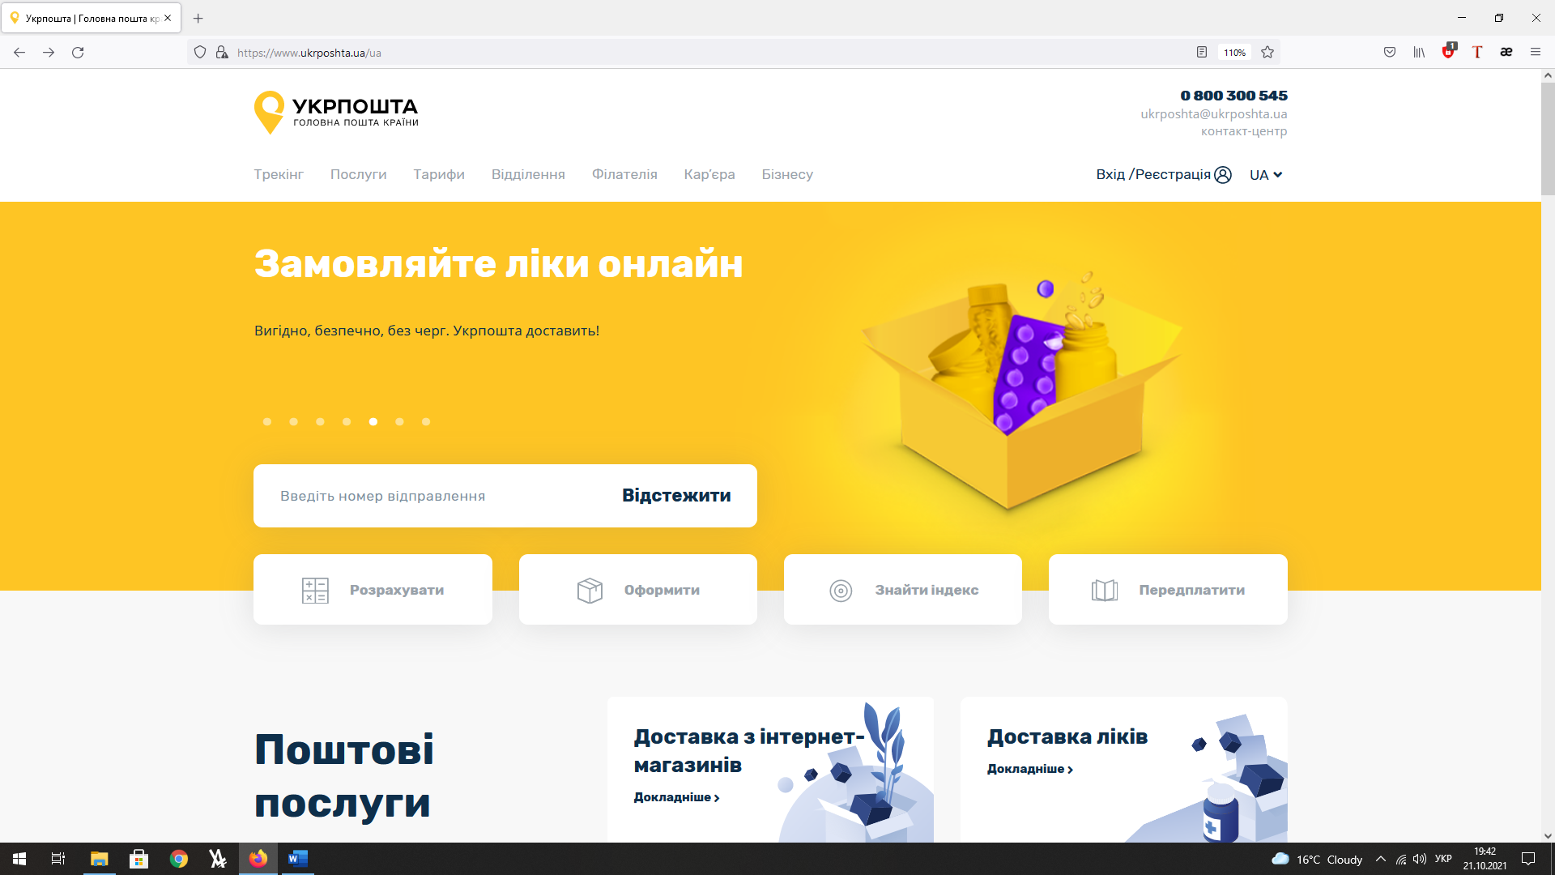

Рисунок 1.1 – Головна сторінка «УКРПОШТА»

З переваг сайту можна виділити його дизайн він привертає увагу і те що весь функціонал знаходиться в центрі уваги користувача.

До недоліків сайту можна віднести його довге завантаження і ще під час завантаження сайту на декілька секунд може завантажитись сторінка без таблиці стилів це найбільш видно на мобільній версії сайту.

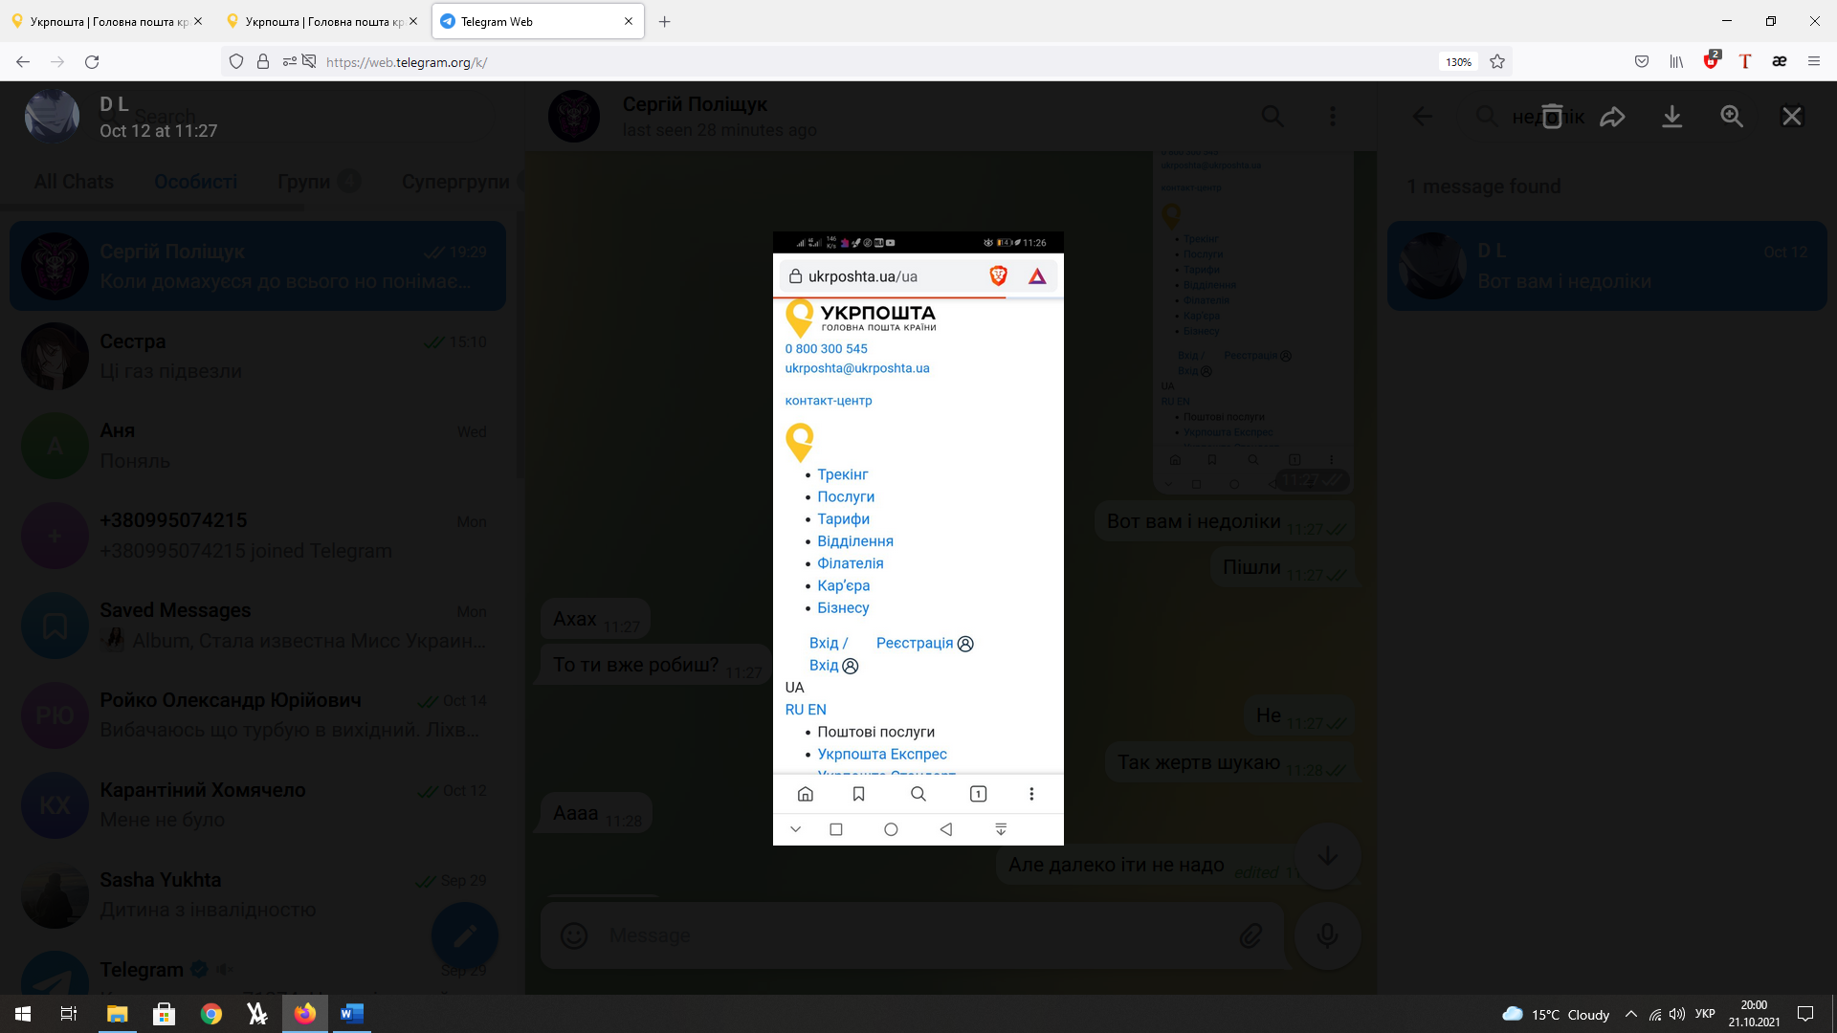

Рисунок 1.2 – завантаження головної сторінки на смартфоні

«НОВА ПОШТА» – друга по величині компанія яка займається доставкою на території України.

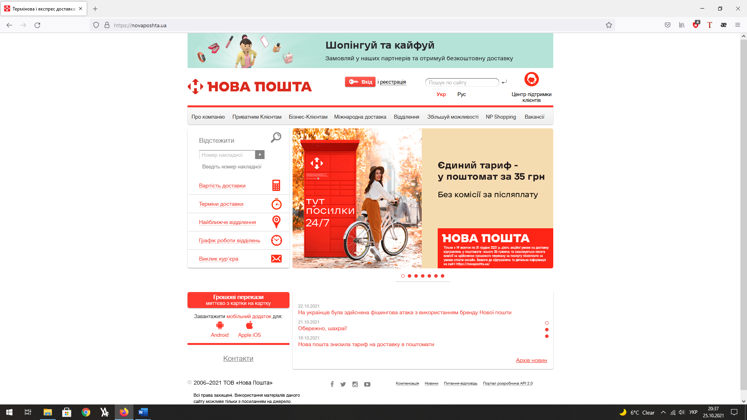

Рисунок 1.3 – Головна сторінка сайту компанії

З переваг сайту можна зазначити що, на ньому присутня компактна стрічка новин, cлайдер з рекламою, а весь корисний функціонал винесений в окремий блок.

З недоліків можна виділити що кнопки входу і реєстрації не зроблені виділяється на фоні іншої.